Азов отмечает 79-ю годовщину освобождения города и района от немецко — фашистских захватчиков

Есть в нашей истории события, над которыми не властны ни время, ни память людская, ни суета. Это страшное слово война!
Память хранит лица, письма документы и фотографии тех, кто приближал победу каждый час и каждую минуту - мужчины, женщины, старики и дети.
Освобождение каждого населенного пункта - города, села, хутора, станицы донского края.
В каждом из этих мест, есть особые святые места, где пересекается прошлое и настоящее. Где каждый может прикоснуться к живой истории Великой войны.
7 февраля отмечают эту памятную дату традиционным уроком, который состоится в музее ГБОУ РО ПУ№45. В этом году, в связи с коронавирусными ограничениями, мероприятие пройдет в усеченном формате с соблюдением противоэпидемических мер — масочного режима, социальной дистанции и т.д. По традиции, после урока у памятника его участники примут участие в церемонии возложения цветов у мемориального памятника погибшим. В группах пройдут уроки мужества, приуроченные к памятной дате, а в онлайн — формате готовится телемост Азов - Курбевуа.
С целью разгрома немецко-фашистских войск на Дону и освобождения Ростова, с 1 января 1943 года проведена Ростовская наступательная операция, в которой участвовали войска Южного фронта при содействии Закавказского, а с 24 января созданного Северо-Кавказского фронта. В состав последнего входили и донские казачьи кавалерийские соединения. Ставка придавала важнейшее значение действиям подвижных соединений.
Началось освобождение Приазовья. Казакам довелось освобождать родные хутора, сёла, станицы, встречаться с родными. Уже 4-5 февраля были освобождены многие населённые пункты, в том числе Самарское, Бурхановка, Мечетный, Бирючий, Васильево-Петровка, Кугей, Пешково. 6 февраля – Займо-Обрыв, Кочеванчик, Круглое и другие. В ночь с 6-го на 7-е февраля наши части освободили Кагальник.
6 февраля 1943 года 43-й гвардейский Донской казачий кавалерийский полк 12-й гвардейской Донской казачьей дивизии подполковника С. Л. Дудникова пробился на подступы к Азову. В освобождении родного города принимал участие и 3-й эскадрон полка, сформированный из азовчан. (В числе казаков-освободителей был и военфельдшер Неживенко Николай Савельевич – ныне единственный оставшийся в живых и проживающий в Азове).
Этот эскадрон под командованием старшего лейтенанта П.Г.Кузнецова во взаимодействии с частями 320-й стрелковой дивизии в ночь на 7 февраля вёл наступление на Азов со стороны Красногоровки.
Кроме известных частей, освобождавших Азов, есть информация, что в освобождении города принимал участие 126-й отдельный пограничный батальон, а также подразделения 4-го Кубанского казачьего кавалерийского корпуса, которые очистили от фашистов Молокановку.
К полудню 7 февраля 1943 года Азов полностью был освобождён от немецко-фашистских захватчиков. Отступающие остатки немецких частей в районе рыбокомбината переправились по льду на правый берег Дона.
А 8 февраля был освобожден весь Азовский район.

- 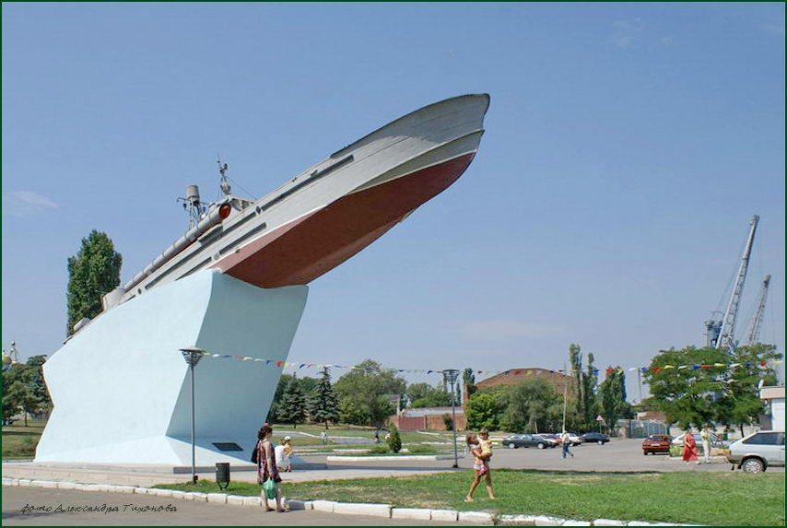г. Азов
- 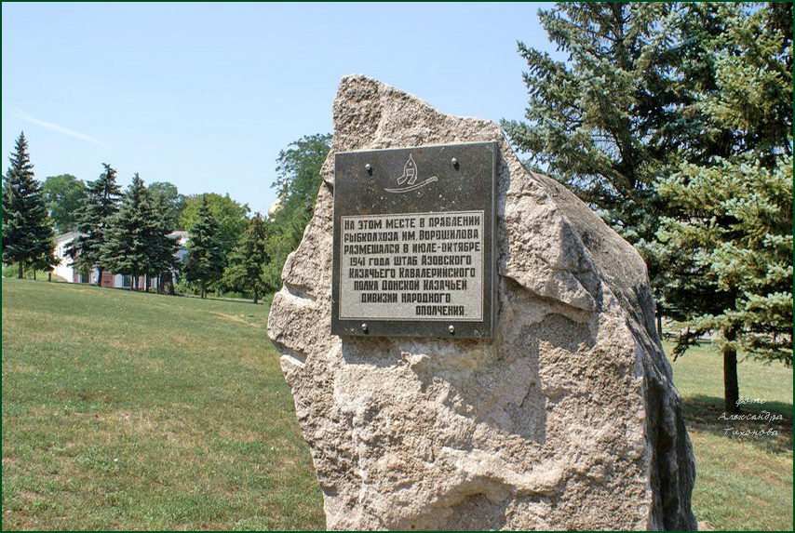
- г. Азов
- 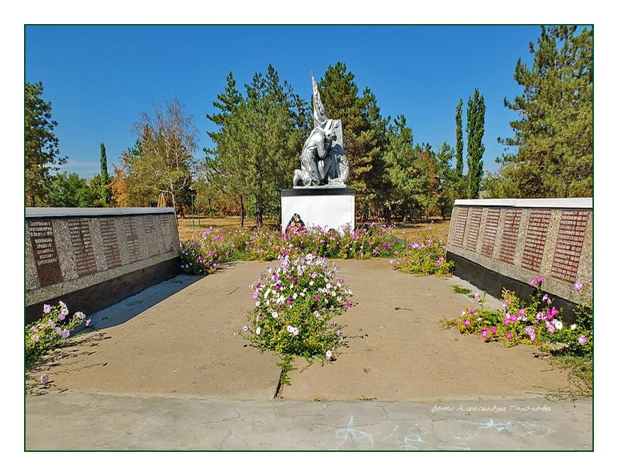село Головатовка
- 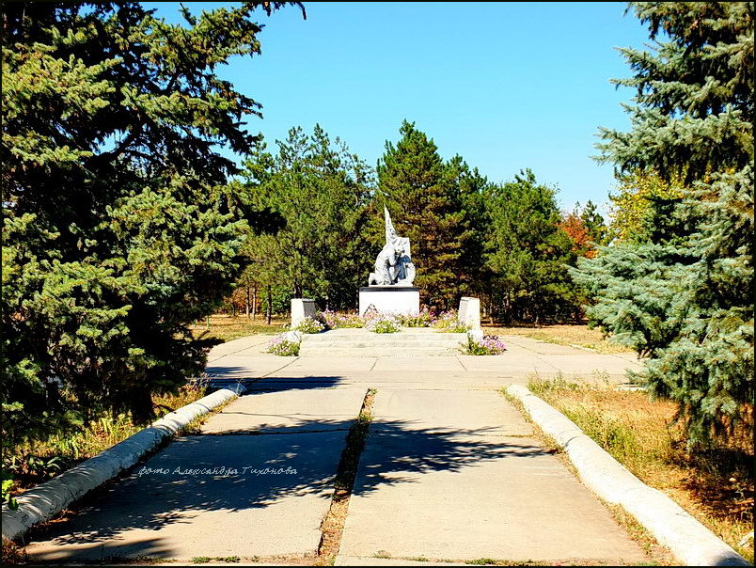село Головатовка
- 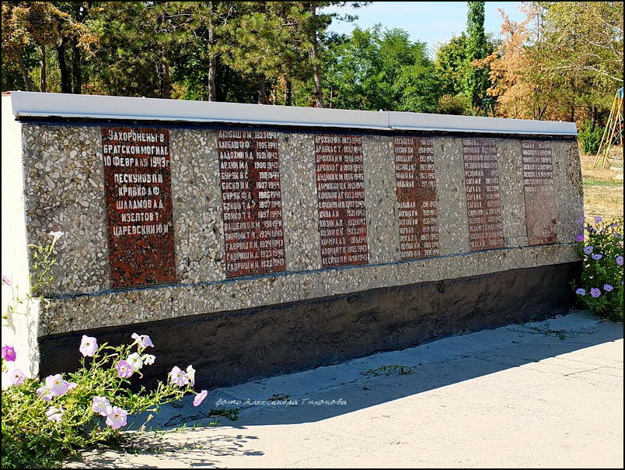село Головатовка
- 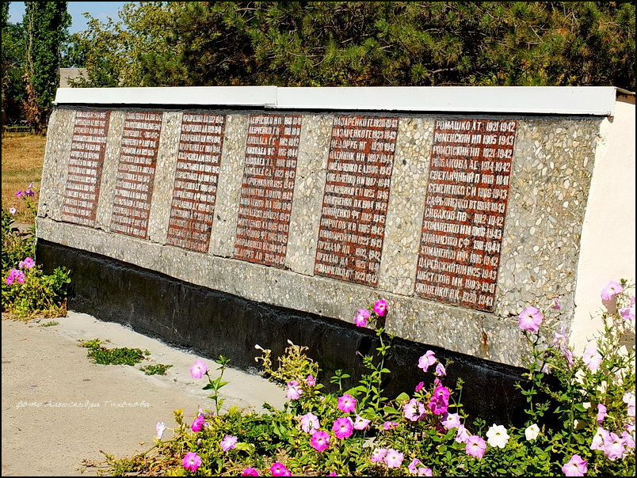село Головатовка
- 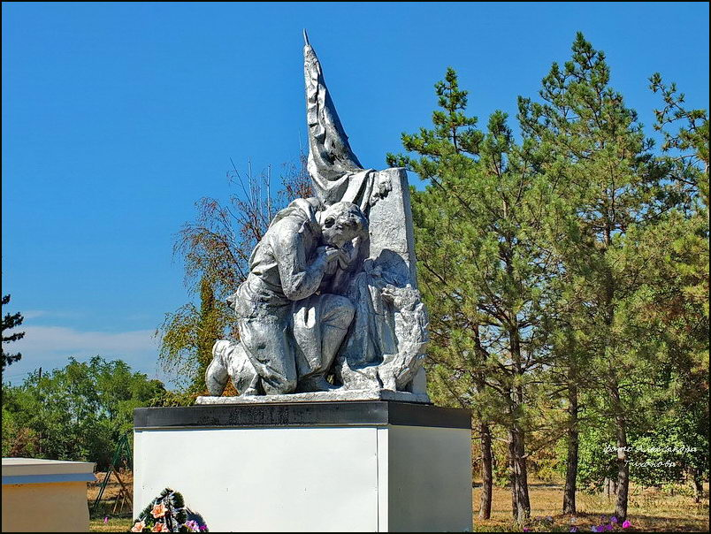село Головатовка
- 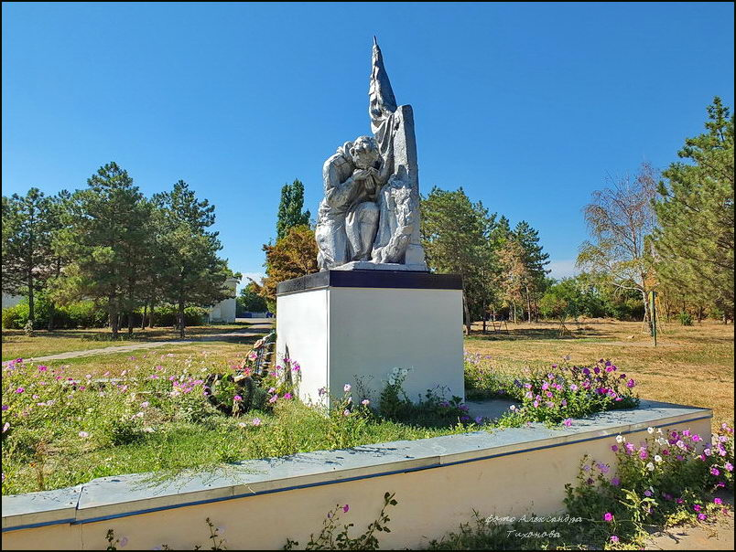село Головатовка
- 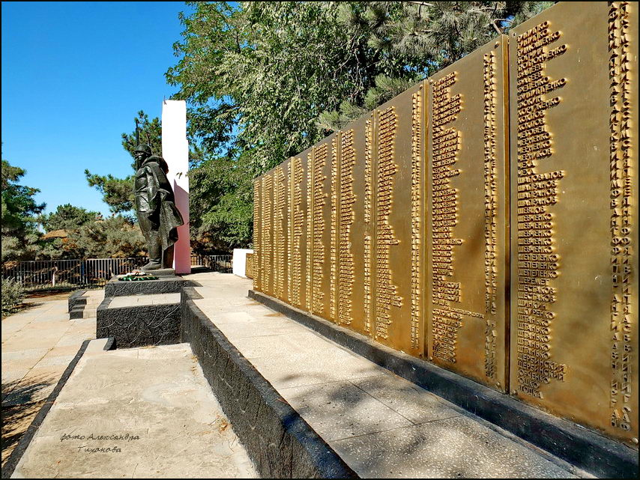село Кагальник
- 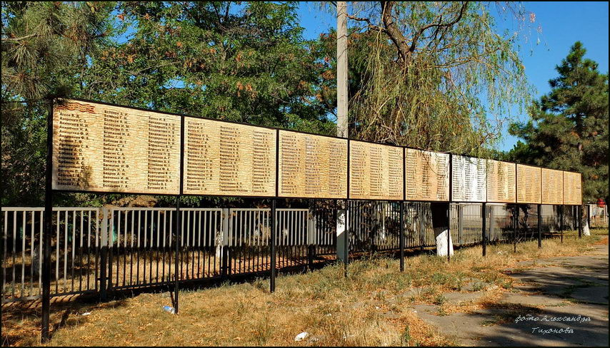село Кагальник
- 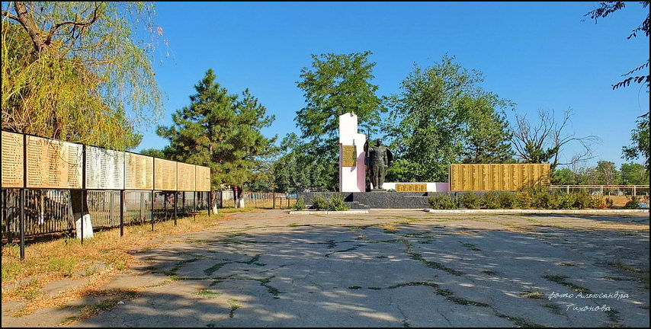село Кагальник
- 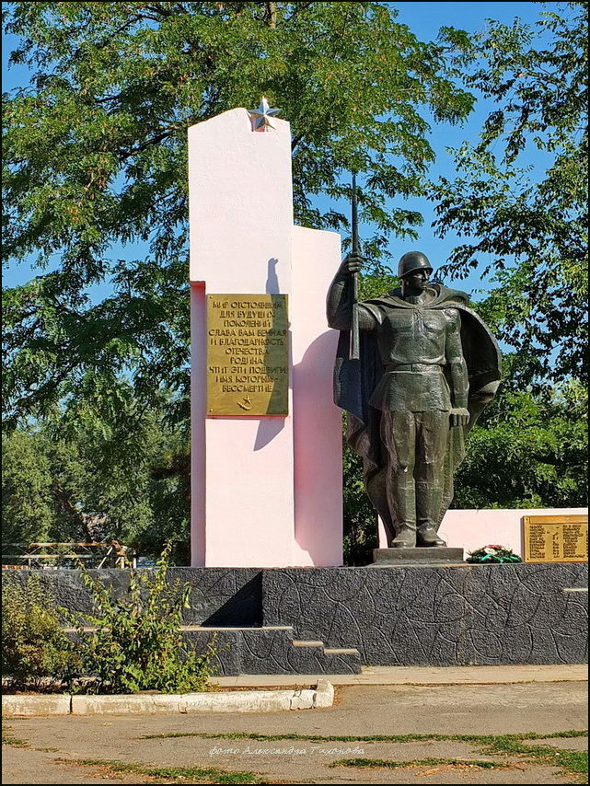село Кагальник
- 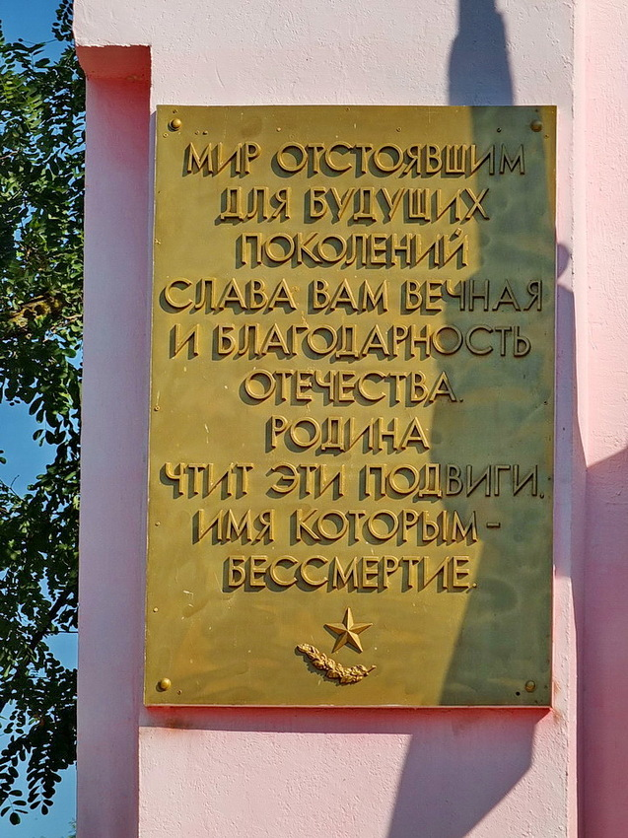село Кагальник
- 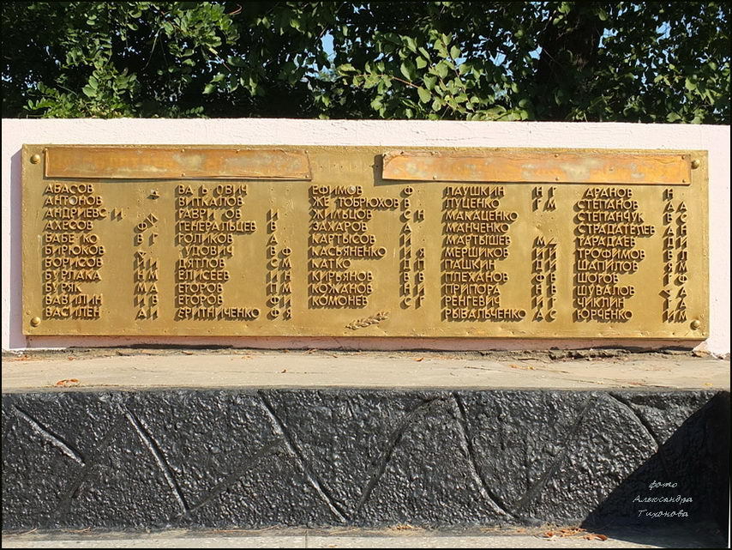село Кагальник
- 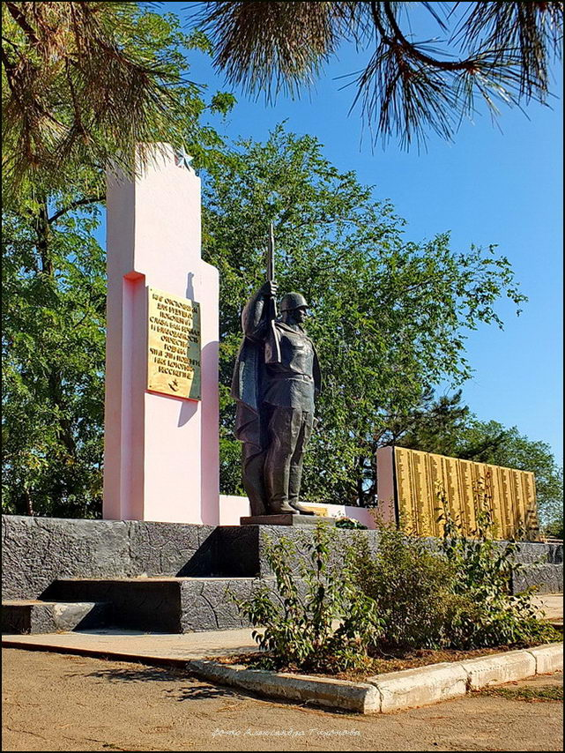село Кагальник
- 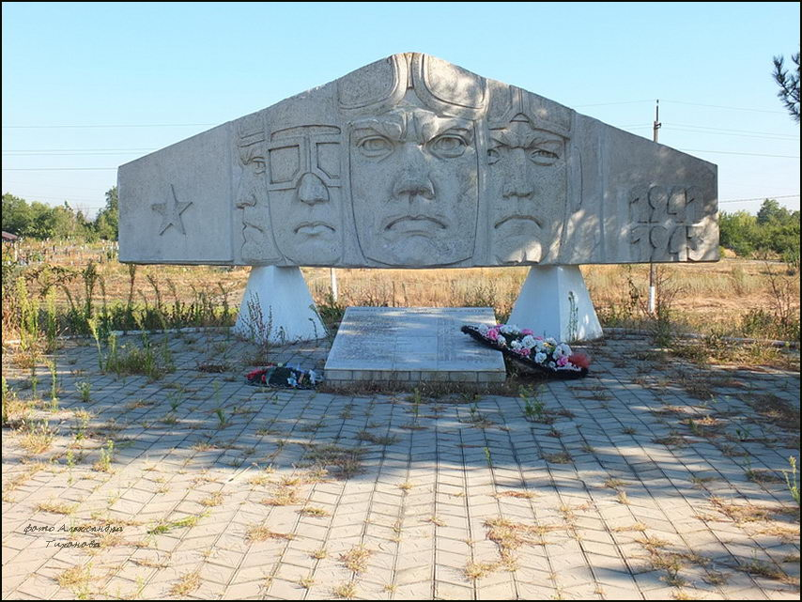
- село Кулешовка
- 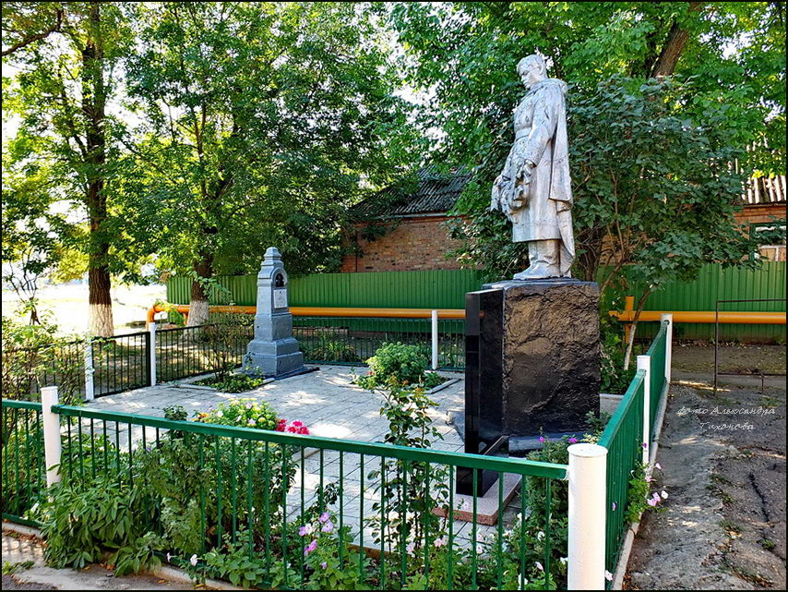х. Новоалександровка
- 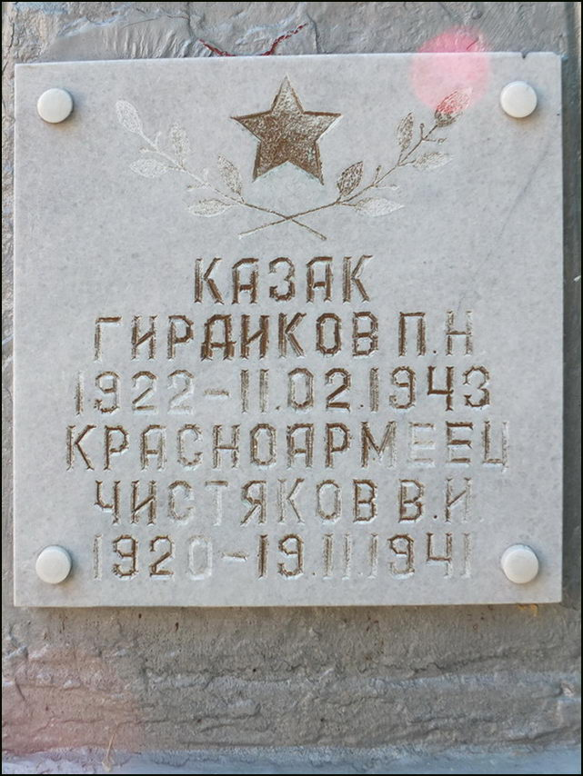х. Новоалександровка
- 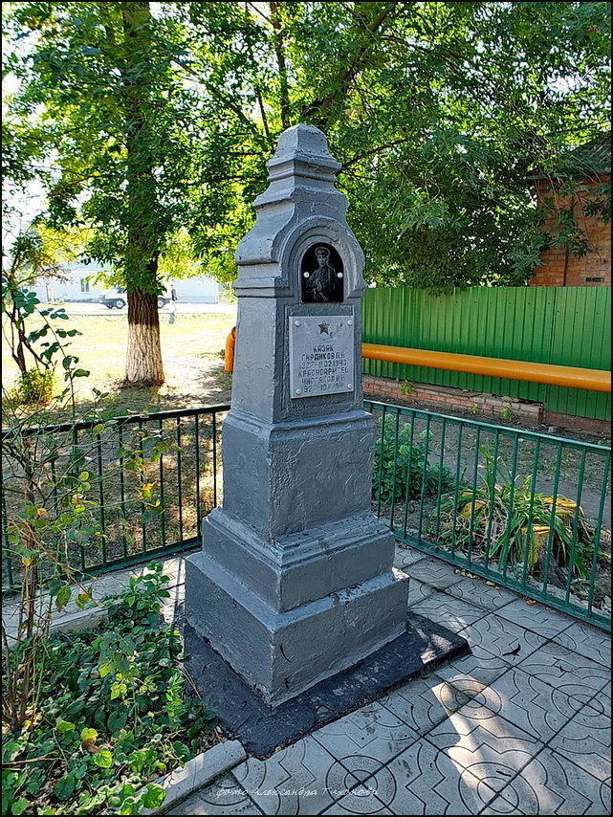х. Новоалександровка
- 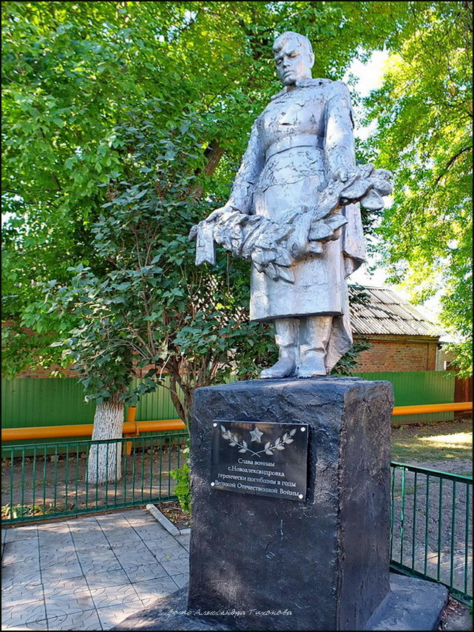х. Новоалександровка
- 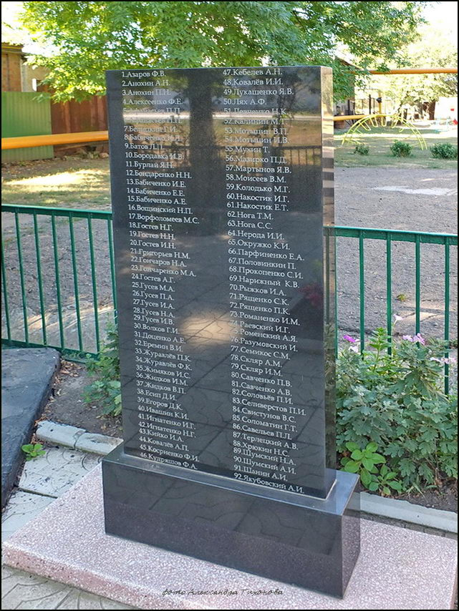х. Новоалександровка
- 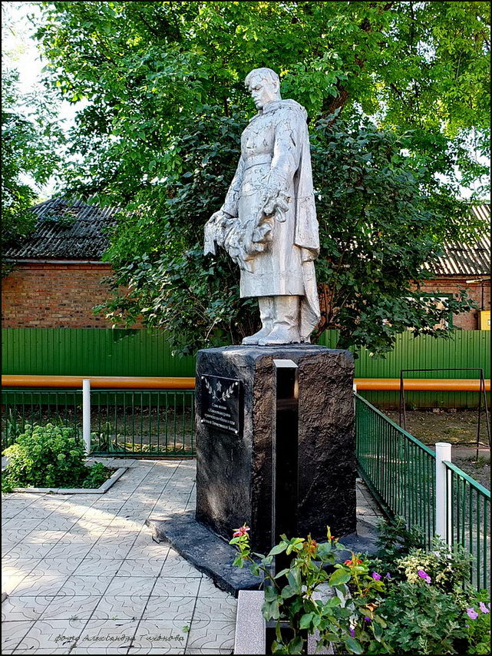х. Новоалександровка
- 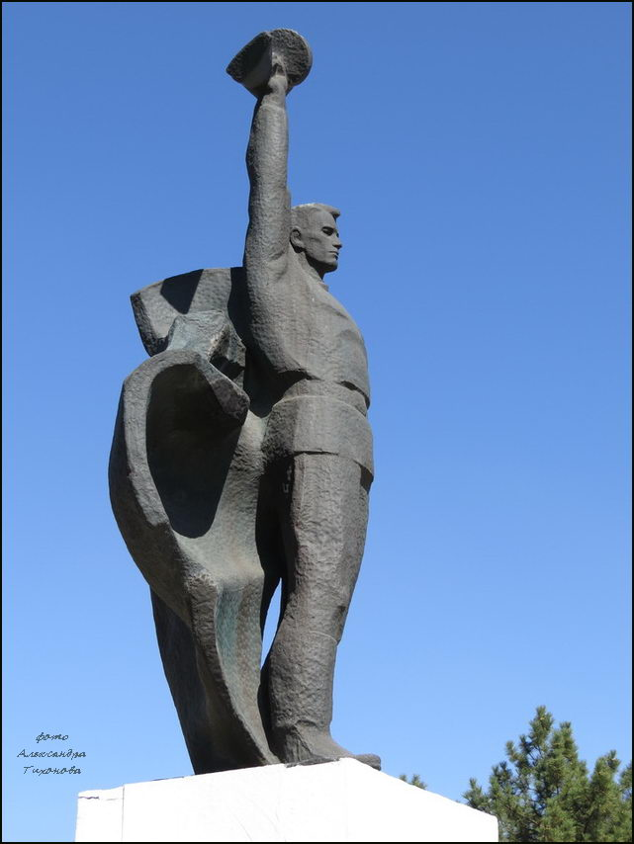село Пешково
- 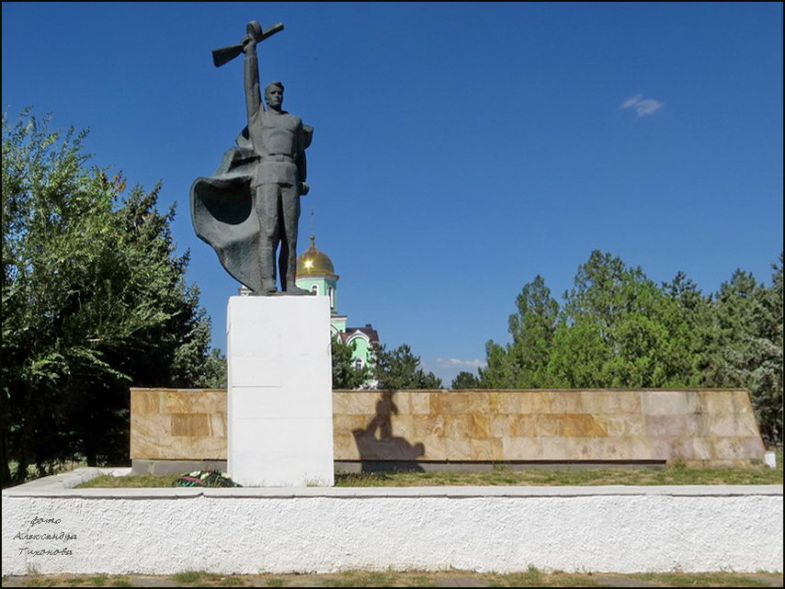село Пешково
- 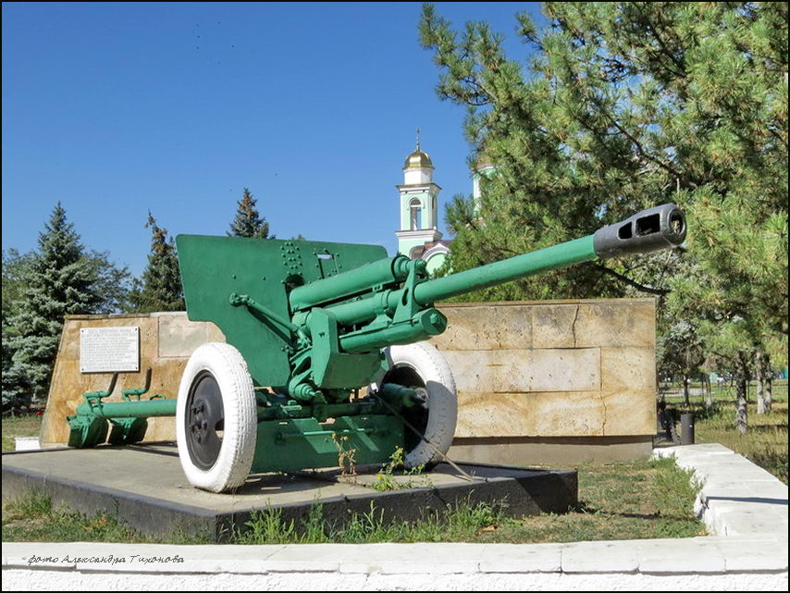село Пешково
- 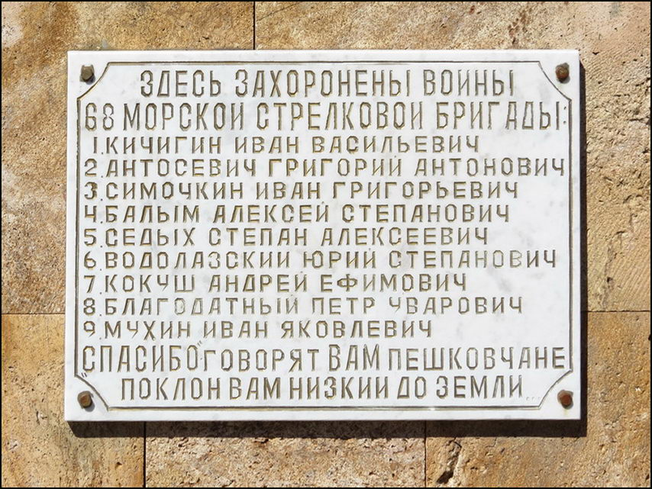село Пешково
- 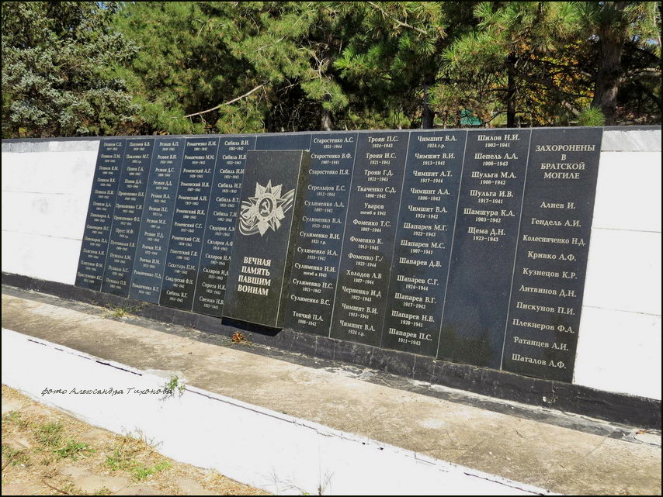село Пешково
- 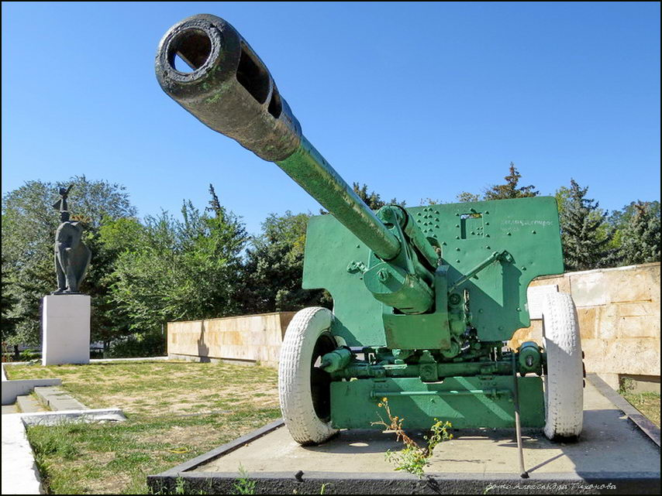село Пешково
- 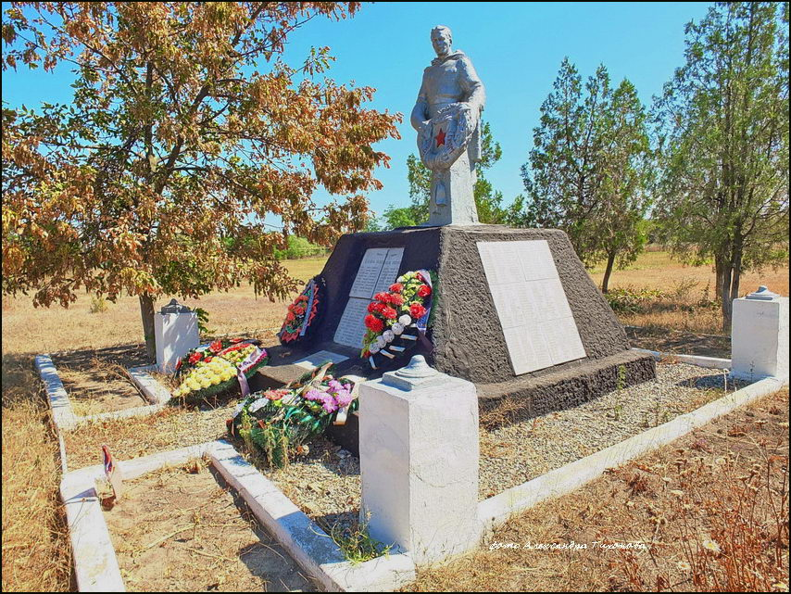село Семибалки
- 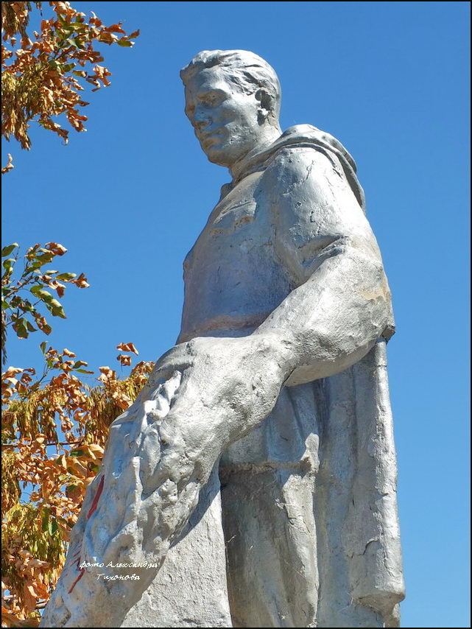село Семибалки
- 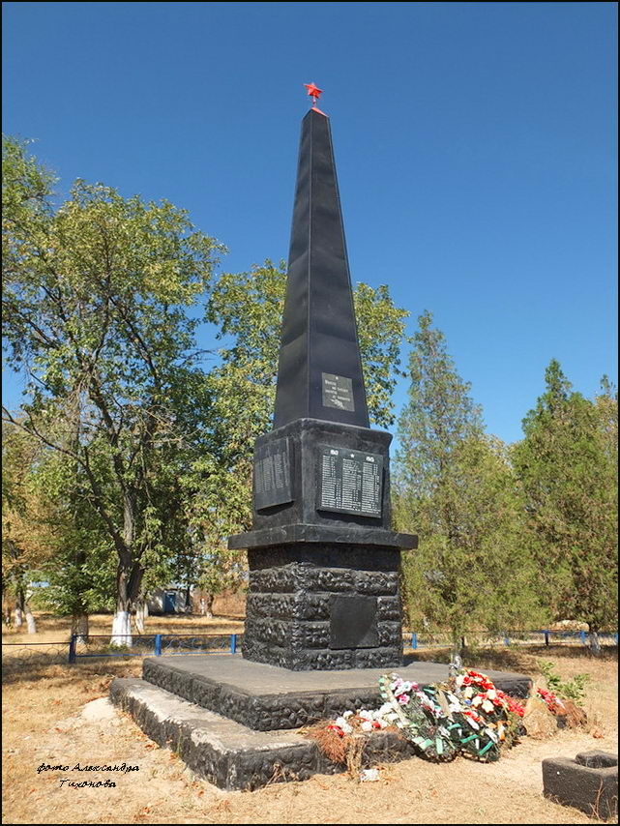с. Стефанидинодар
- 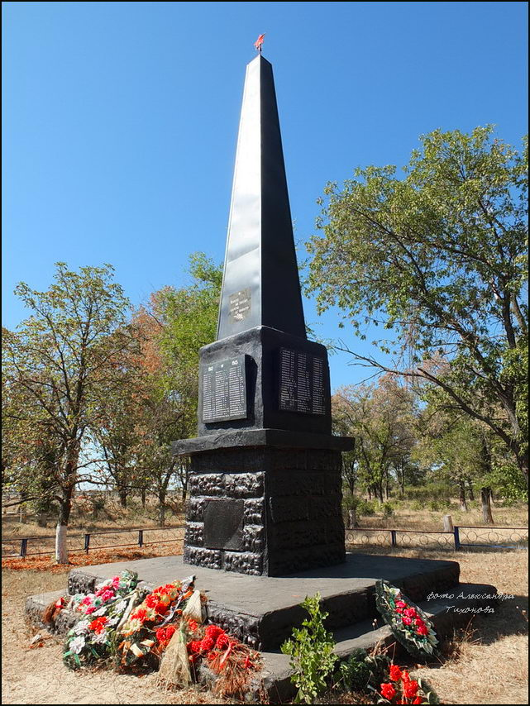с. Стефанидинодар
- 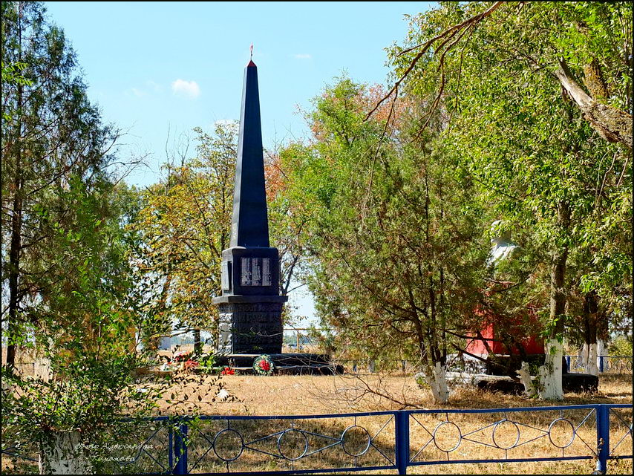с. Стефанидинодар
Освобождением Азова и дельты Дона завершился этап освобождения всей левобережной части Дона. Двести дней господства противника на нашей земле закончились спешным отступлением, немалыми потерями в людях и технике. Среди наших освободителей были бойцы разных возрастов и национальностей из разных уголков страны СССР. Так случилось, что сегодня их родные живут уже в других государствах. Но мы должны помнить о тех, кто своей кровью и подвигами оплатил нашу свободу.
фото Александра Тихонова

